**Муниципальное автономное дошкольное образовательное учреждение детский сад № 3 «Светлячок»**

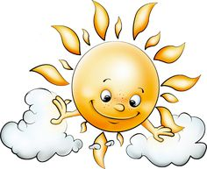**КОНСУЛЬТАЦИЯ ДЛЯ РОДИТЕЛЕЙ**

**Тема:**

**«ЗНАЧЕНИЕ ДЫХАТЕЛЬНОЙ ГИМНАСТИКИ**

**В ЖИЗНИ ДЕТЕЙ ДОШКОЛЬНОГО ВОЗРАСТА»**

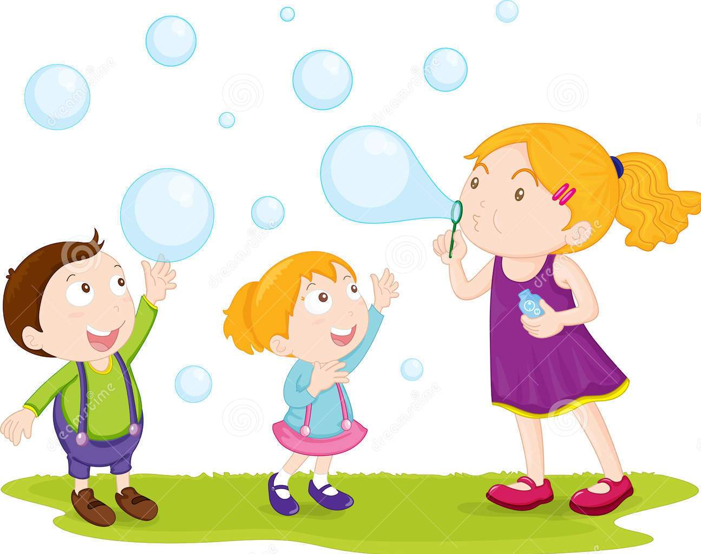

**Исполнитель:**

**Кузнецова Ю. В.**

**Инструктор по ФИЗО**

**I квалификационная категория**

**г. Кировград, 2021 год**

**«ЗНАЧЕНИЕ ДЫХАТЕЛЬНОЙ ГИМНАСТИКИ**

**В ЖИЗНИ ДЕТЕЙ ДОШКОЛЬНОГО ВОЗРАСТА»**

**Дыхание** - важнейший физиологический процесс, происходящий автоматически, рефлекторно. На дыхание можно влиять, регулируя его, делая поверхностным и редким, задерживая на некоторое время. Процесс дыхания, осуществляемый дыхательными центрами нервной системы, состоит из трех фаз: выдоха, паузы, вдоха, которые непрерывно  и ритмично следуют одна за другой.

**Начальная фаза дыхания** – выдох. Чтобы получить новую порцию кислорода, необходимую для нормального функционирования организма, нужно освободить для него место в воздухоносных путях, что достигается благодаря выдоху.

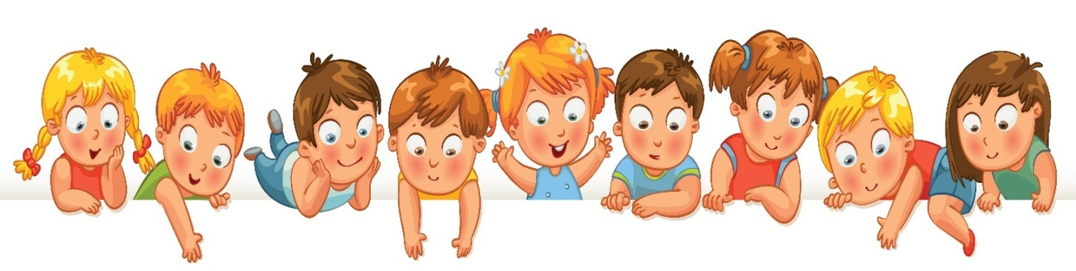**Дыхательная пауза, следующая за выдохом** - это переходная фаза, характеризующаяся завершением выдоха и ожиданием импульса к вдох. Пауза не менее важна, чем «активнее» фазы дыхания: она обеспечивает эффективный газообмен и вентиляцию легких, что влияет на организм в целом, повышая его работоспособность. Продолжительность пауз зависит от величины физической нагрузки и состояния нервной системы.

Дыхательная система детей не совершенна. Чем меньше ребенок, тем уже все его дыхательные пути, а слизистая оболочка их выстилающая, очень нежная, легко воспаляющаяся, даже под воздействием частиц пыли; при этом и без того узкие проходы делаются еще уже, и ребенку становится трудно дышать. Поэтому помещение, в котором находится ребенок, всегда должно быть хорошо проветрено. В чистом воздухе меньше микробов, снижается риск заболеваний.

Дыхание носом способствует очищению, увлажнению, согреванию воздуха в носовых ходах. Выдыхаемый через нос воздух согревает и увлажняет носовые ходы, предохраняет от сухости, переохлаждения и инфицирования.

    Восстановление правильного дыхания через нос способствует улучшению местного кровообращения, препятствует разрастанию аденоидов.

  Носовое дыхание с ритмичным и полным выдохом способствует расслаблению дыхательных мышц и рефлекторно расслаблению гладкой мускулатуры бронхов.

  Носовое дыхание (также рефлекторно) способствует регуляции мозгового кровообращения.

  Нормализация прикуса и формирование правильной осанки улучшают функционирование органов дыхания.

Жизненная емкость легких у ребенка маленькая, а потребность в кислороде велика, а потребность в кислороде велика. Поэтому он дышит часто и поверхностно. В комплекс физкультурно-оздоровительных упражнений необходимо включать дыхательную гимнастику.

Основная поза дыхательной гимнастики: встать прямо, ноги уже плеч. стопы  - параллельно, руки вдоль туловища или левая рука на нижней поверхности живота, а правая сбоку обхватывает грудную клетку, приблизительно на уровне локтя (для контроля за дыханием).

**Последовательность выполнения дыхательных упражнений:**

* Встать прямо, опустить плечи и сделать свободный выдох; медленно поднять плечи, одновременно делая вдох; медленно опустить плечи, одновременно делая выдох.
* Плечи вперед, скрещивая перед собой опущенные руки, делать свободный выдох; медленно отвести плечи назад, сводя лопатки, одновременно выдохнуть.
* Медленно наклониться вперед, сгибая позвоночник только в грудном отделе, и, делая выдох, медленно выпрямиться и прогнуться назад, делая вдох.
* Медленно наклониться вперед, сгибая позвоночник только в грудном отделе, и, делая выдох , медленно выпрямиться и прогнуться назад, сделать вдох, на выдохе повернуться , одна рука за спину, другая вперед.
* Ноги на ширине плеч, руки опущены; медленно поднимать правую руку, скользя ею вдоль туловища и поднимать плечо, - вдох, опускать руку и плечо – выдох; то же , но в другую сторону.

**Очищающее «ха» дыхание**

Встать прямо, ноги на ширине плеч; сделать свободный вдох и задержать дыхание, пока это приятно; открыть рот, расслабить гортань, сделать энергичный вдох через рот, одновременно опуская руки и наклоняясь вперед («ха»). Медленно выпрямиться и отдыхать в течение пяти дыхательных циклов (вдох – выдох).  Выдыхать воздух следует с облегчением, как будто освобождаясь от всего.

**Энергетизированное дыхание (задувание свечи)**

Встать прямо, ноги на ширине  плеч; сделать свободный вдох и задержать дыхание. Сложить губы трубочкой, сделать три коротких резких выдоха, словно стараясь задуть свечу: «Фу – фу – фу». Во время упражнения корпус держать прямо, отдыхать в течение пяти дыхательных циклов.

**Стимулирующее «шипящее» дыхание**

Дыхательное движение такое же, как в гармонично – полноценном дыхании. Вдох делается через нос в естественном темпе, выдох предельно затягивается. Во время выдоха воздух выходит через рот, издавая высокий свистящий звук. Как при произнесении звука [с].

  В комплексе упражнений обязательно должны быть элементы надувания воздушных шаров. Надувание следует начинать с трёх – четырёх выдохов, постепенно увеличивая их количество на два – три выдоха за каждое занятие, доводя до полного заполнения шара воздухом. При этом необходимо следить, чтобы ребёнок вдыхал только через нос.

**Для успешного овладения дыхательной гимнастикой необходимо соблюдать следующие правила:**

* Воздух набирать через нос;
* Плечи не поднимать;
* Необходимо следить за тем, чтобы воздух входил и выходил из легких одной непрерывной струёй, а вдох и выдох были равны по силе и длительности и плавно переходили друг в друга;
* Необходимо следить, за тем, чтобы не надувались щеки (для начала их можно придерживать руками) ;
* Дышать надо с удовольствием, так как положительные эмоции сами по себе имеют значительный оздоровительный эффект;
* Необходимо концентрировать внимание на дыхательном упражнении, что увеличивает его положительное действие;
* Заниматься в удобной, желательно спортивной форме;
* 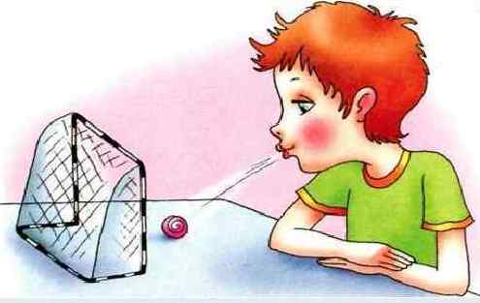Нагрузку увеличивать постепенно, за счет увеличения числа повторений и усложнений.

**УПРАЖНЕНЯ ДЛЯ ГИМНАСТИКИ ПРАВИЛЬНОГО ДЫХАНИЯ:**

**«ХОМЯЧОК»**

Попросите малыша изобразить хомячка: надуть щёки и походить с там видом. Потом нужно хлопнуть себя по щёчкам, выпустив воздух. А потом надо сделать ещё несколько шагов, подышав при этом носом, как бы вынюхивая новую еду для следующего наполнения щёчек.

**«ДРАКОН»**

Предложите ребёнку представить себя драконом, дышащим поочерёдно через каждую ноздрю. Первую ноздрю ребёнок пусть зажмёт пальцем, а другой — глубоко будет вдыхать и выдыхать воздух.

**«ДЯТЕЛ»**

Дети на выдохе произносят как можно дольше «д – д - д...», ударяя кулачками друг о друга.

**«ЁЖ»**

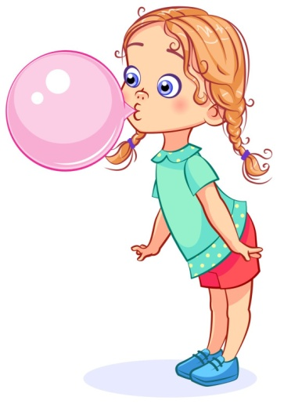И.п.: Сидя на коврике, ноги вместе, упор на кисти рук сзади. Согнуть ноги в коленях и подтянуть их к груди, медленный выдох на звуке «Ф – ф – ф - ф». Выпрямить ноги - вдох (4 - 5 раз).

*Вот свернулся ёж в клубок,  
Потому что он продрог.  
Лучик ёжика коснулся –  
Ёжик сладко потянулся.*

**«БРОСЬ МЯЧ»**

И. п.: Стоя, руки подняты вверх и держат мяч. Предложите ребёнку вдохнуть, после чего на выдохе бросить мяч вперёд от груди, при этом произнеся долгое «у – х - х».

**«ТРУБАЧ»**

И. п.: Сидя, кисти рук сжаты в трубочку, подняты вверх. Медленно выдыхая, громко произносить : « д - у – у – у» (повторить 4-5 раз ).

**«ЧАСИКИ»**

И. п.: Стоя, ноги слегка расставить, руки опустить.

1 - взмах руками вперёд - тик (вдох);

2 - взмах руками назад - так (медленный выдох) – повторить 4-5 раз.

**«ПЕТУХ»**

И. п.: Встать прямо, ноги врозь, руки опустить. Поднять руки в стороны сделать «вдох», а затем медленно опуская руки, выдыхая, произносить «ку-ка-ре-ку» (повторить 5 - 6раз).

**«КАША КИПИТ»**

И. п.: Сидя, одна рука лежит на животе, другая—на груди. Втягивая живот — вдох, выпячивая живот — выдох. Выдыхая, громко произносить : «ф – ф» (повторить 3-4 раза).

**«ПАРОВОЗИК»**

Ходить по комнате, делая попеременные движения руками и приговаривая : « чух – чух – чух». (20 - 30 секунд).

**«НАСОС»**

И. п.: Встать прямо, ноги вместе, руки опущены. Вдох, затем наклон туловища в сторону — выдох, руки скользят вдоль туловища (с –с).

**«РЕГУЛИРОВЩИК»**

И. п.: Стоя, ноги расставлены на ширину плеч, одна рука поднята вверх, другая отведена в сторону. Вдох носом, затем поменять положение рук и во время удлиненного выдоха произносить «р – р – р – р – р - р» (5-6 раз).

**«ВЫРАСТИ БОЛЬШОЙ»**

И. п.: Встать прямо, ноги вместе. Поднять руки вверх, хорошо потянуться, подняться на носки — вдох. Опустить руки вниз, опуститься на всю ступню — выдох. Выдыхая, произносить «у – х – х – х - х». (4-5 раз).

**«МАЯТНИК»**

* И. п.: Стоя, ноги расставлены на ширину плеч, руки открыты в стороны. Наклонять туловище в право и влево. При наклоне —выдох, произносить: «т – у – у – у – х - х» (3-4 наклона).

**«ЖУРАВЛЬ»**

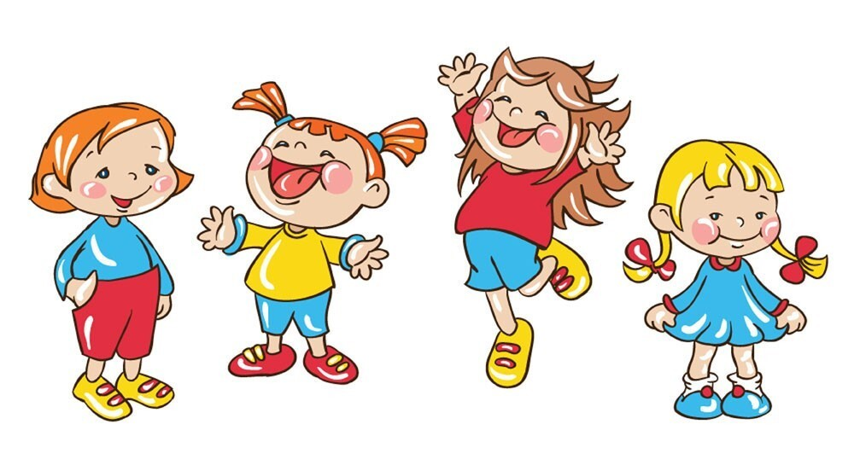И.п. – О.с. Поднять руки в стороны, одну ногу приподнять, опустить медленно вниз. Вдох носом, выдох ртом на звуках (у –у – у – р – р – р - р).

**«ЁЖИК»**

И.п. – Сидя на коленях, головой касаясь пола. Руки в замок на спине. Пальцы сцеплены, изображают иголки ежа. Поворачивать голову влево и вправо, произнося звуки: «пх – пх - пх» (упражнение способствует очищению лёгких).

**«ГУСИ ЛЕТЯТ»**

* Медленная ходьба в течение 1—2 минут. Поднимать руки в стороны —вдох, руки вниз—выдох, произносить: «г – у – у – у -у».

**«ЗДРАВСТВУЙ СОЛНЫШКО»**

И.п. – Ноги на ширине плеч, руки за спиной опущены вниз. Медленно поднять руки вверх, скользя по туловищу, руки на ширине плеч, голову поднять вверх – вдох, медленно вернуться в и. п. – выдох.

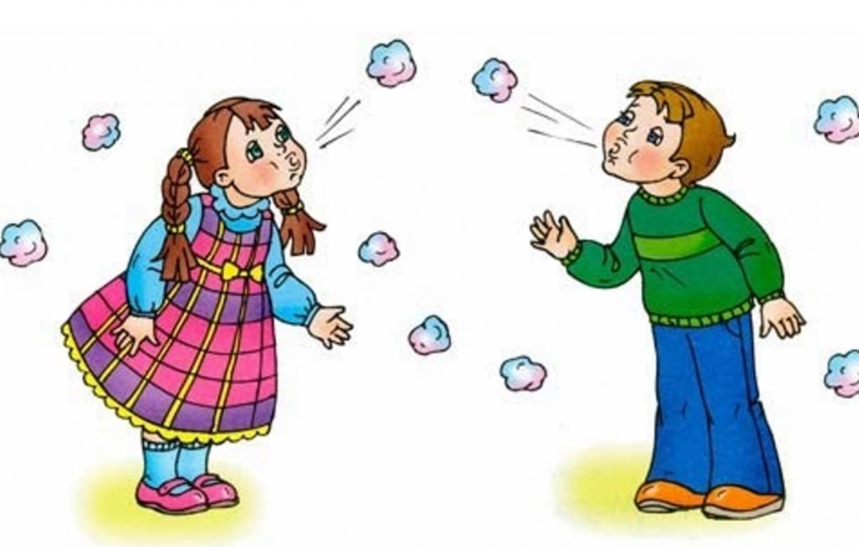Непременным условием является постоянное наблюдение за самочувствием детей. Все упражнения должны выполняться на фоне позитивных ответных реакций ребёнка. Надо всегда помнить заповедь Гиппократа «Не навреди!».